ДОСУГ
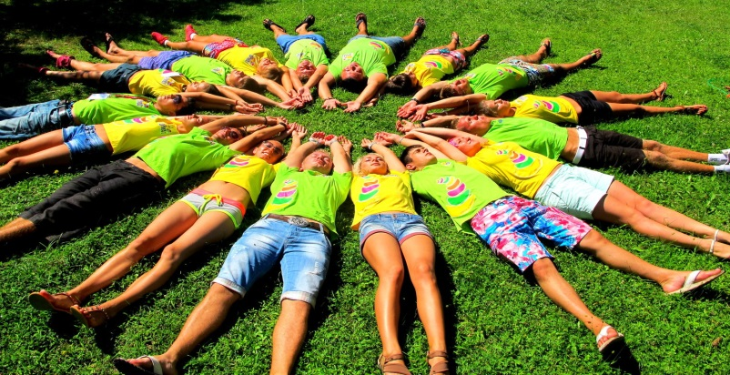
РАЗВЛЕЧЕНИЯ
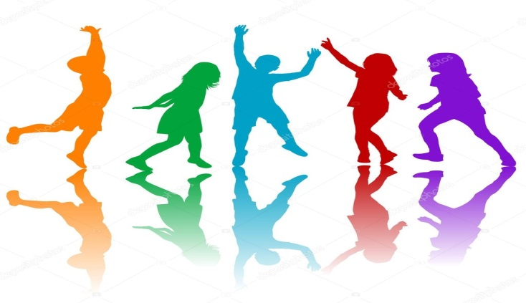
СПОРТ
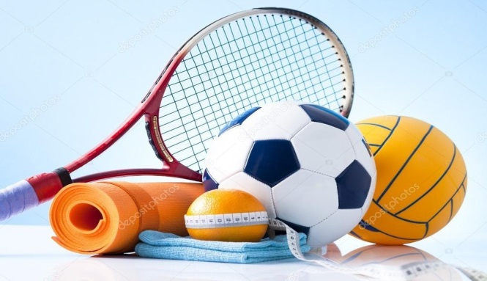

ОТДЕЛ ПО РАБОТЕ С МОЛОДЁЖЬЮ И ОРГАНИЗАЦИИ КУЛЬТУРНО-ДОСУГОВОЙ И ФИЗКУЛЬТУРНО-СПРОТИВНОЙ ДЕЯТЕЛЬНОСТИ

263-71-87

225-89-60

272-46-61

УЧРЕЖДЕНИЯ ДОПОЛНИТЕЛЬНО ОБРАЗОВАНИЯ
МБУДО «Дом детского творчества»
ул. Олеко Дундича, 25
270-81-61; 231-26-63
ул. Тепличная, 6
234-50-85

МБУДО «Детско-юношеский центр» ул. Южно-Моравская, 8
270-94-04; 270-37-60

МБУДО «Центр научно-технического творчества детей и юношества «Техноград»
ул. Ворошилова, 38
263-26-54

МБУДО «Центр дополнительного образования детей «Родник»
ул. Силикатная, 14
224-83-78; 224-91-32

ГОБУ ВО «Областной центр дополнительного образования, гражданского и патриотического воспитания детей и молодёжи»
ул. 9 Января, 161
276-27-35; 212-79-63; 246-53-84

МБУДО «Детская школа искусств № 1»
ул. Пирогова, 29
263-65-93; 263-20-80

МБУДО «Детская школа искусств №2»
ул. Писателя Маршака, 12
263-91-57; 263-09-75

МБУДО «Детская школа искусств №15»
ул. Защитников Родины, 5
224-99-88; 224-88-65

МБУДО «Детская школа искусств №18»
ул. Теплоэнергетиков, 15а
278-98-09; 272-87-35

УЧРЕЖДЕНИЯ КУЛЬТУРЫ

МБУК «ЦКС» Клуб «Шилово»
ул. Теплоэнергетиков, 8а
272-87-21

МБУК «ЦКС» Клуб «Придонской»
ул. Защитников Родины, 2
243-41-84

МБУК «ЦКС» Клуб «Малышево»
ул. Октябрьская, 236
220-36-44

МБУК «ЦКС» Клуб «Подклетное»
ул. Арбатская,66
225-60-91; 243-98-27

МБУК «ЦКС» Клуб «Первомайский»
ул. Первомайская, 44
257-15-36

МБУК «ЦКС» Клуб «Тенистый»
ул. Тепличная, 20б
226-01-08

СПОРТИВНЫЕ УЧРЕЖДЕНИЯ ДОПОЛНИТЕЛЬНОГО ОБРАЗОВАНИЯ
Специализированная детско-юношеская спортивная школа олимпийского резерва №5
(легкая атлетика, бобслей, скелетон) ул. Космонавтов, д. 34
263-04-96

Специализированная детско-юношеская спортивная школа олимпийского резерва № 8 (велосипедный спорт)
ул. Домостроителей, 63-а
264-77-01

Специализированная детско-юношеская спортивная школа олимпийского резерва №10 (борьба вольная и греко-римская) ул. Ворошилова, д. 38
263-11-40

Специализированная детско-юношеская спортивная школа олимпийского резерва №11 (пулевая и стендовая стрельба) ул. Юлюса Янониса, 6
263-45-86; 263-3536

Детско-юношеская спортивная школа № 12 (плавание)
ул. Защитников Родины, 2/1
263-46-77

Детско-юношеская спортивная школа № 14 (фехтование, скалолазание)
ул. 9 Января, 161
276-04-81

Детско-юношеская спортивная школа № 19 (борьба, самбо, дзюдо)
ул. Тепличная, 20б
230-80-68; 248-84-10

ГБУ ВО «СШОР по волейболу им. Владимира Паткина »
ул. Писателя Маршака,1а
263-59-16; 239-11-92

СПОРТИВНЫЕ КОМПЛЕКСЫ

ОАО Спорткомплекс «Факел»
(бассейн, стадион с трибунами, восстановительный центр, фитнесс зал, зал игровых видов спорт)
ул. Писателя Маршака, 1а
263-88-25

СК «Прометей»
(тренажерный зал, фитнес зал, 2 открытых летних бассейна с пляжем, зимний каток)
ул. Космонавта Комарова, 1а
261-76-90

СК «Звездный»
(тренажерный зал, занятия боксом, вольной борьбой, карате, смешанными единоборствами)
ул. Южно-Моравская, 3
270-10-77

Спорткомплекс
(игровой зал, тренажерный зал, зал аэробики, занятия художественной гимнастикой, фехтованием, борьбой)
ул. Киселева, 2
243-98-69

Спортивный зал
(занятия волейболом, теннисом, футбол)
ул. Мостовая, 33
8-952-559-14-56

СК «Придонской»
(бассейн, зал игровых видов спорта, тренажерный зал и зал аэробики)
ул. Защитников Родины, 2/1
263-46-77

